**课后扩展题作业**

# 实操五、藏在数据中的秘密

1. 扩展题

开发新的自定义函数，对身份证号码脱敏处理，把前后4位变为*号输出，如440234201203024325 变为 ****3420120302***

1. 关键代码





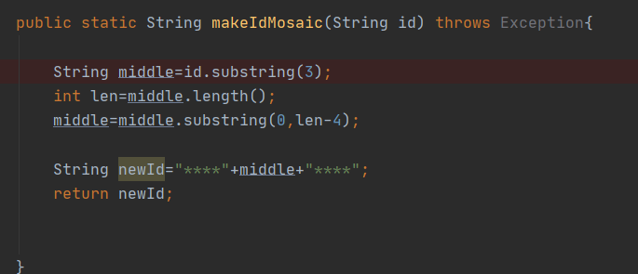

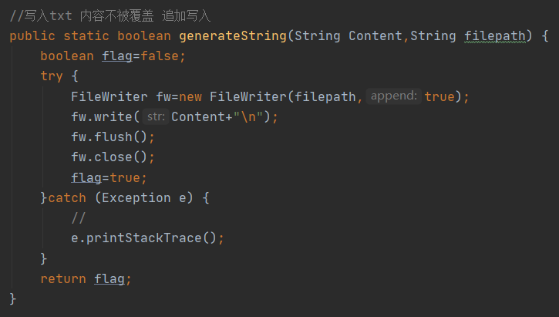

1. 结果截图

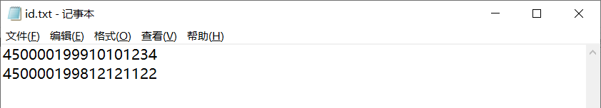

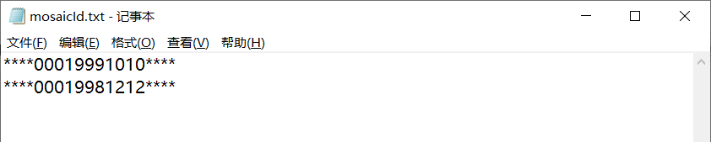

# 实操七、大数据接力

1. 扩展题

仿造坐牢人员数据，建一张拘留记录表数据，把正在拘留人员也排除在嫌疑人外。表结构如：身份证号码、姓名、拘留开始时间、拘留结束时间，拘留原因

1. 建表SQL脚本、查询脚本

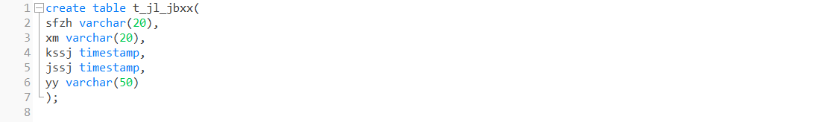

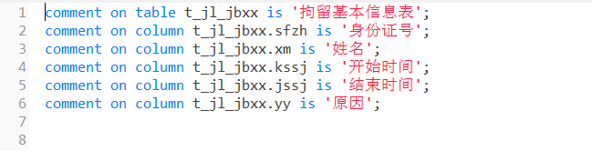

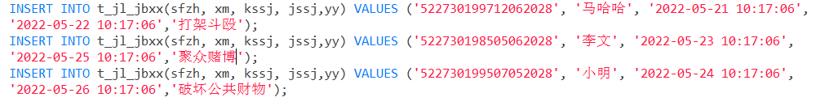



1. 结果截图

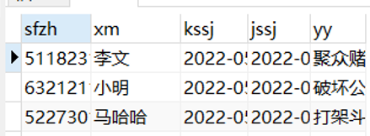

# 实操八、算完之后怎么办？

1. 扩展题

在Greenplum创建一个表，从spark把数据导出到刚刚创建的Greenplum表中？

1. 脚本

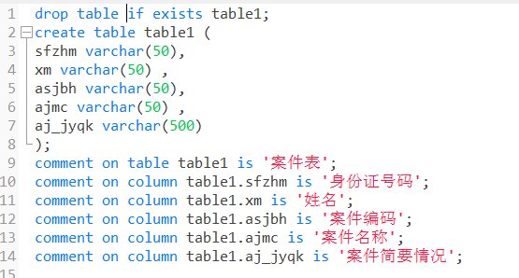

1. 结果截图

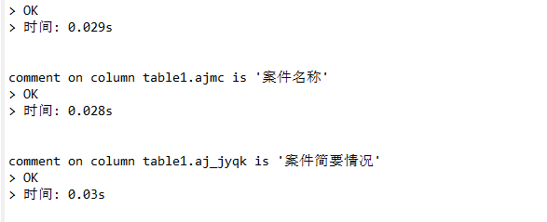



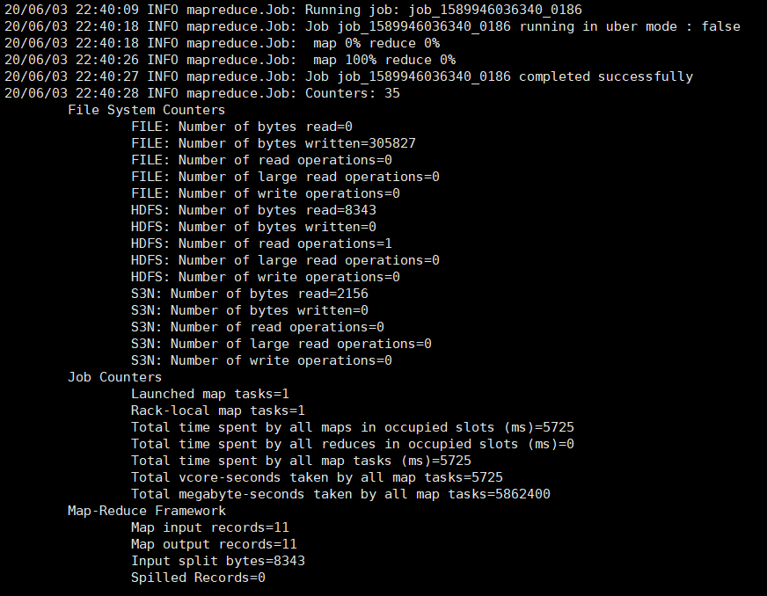

查看greenplum数据库发现成功导入

